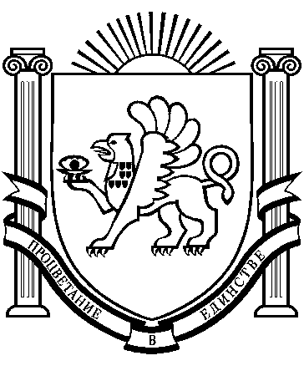
РЕСПУБЛИКА КРЫМ
РАЗДОЛЬНЕНСКИЙ РАЙОН
АДМИНИСТРАЦИЯ БЕРЕЗОВСКОГО
СЕЛЬСКОГО ПОСЕЛЕНИЯ

ПОСТАНОВЛЕНИЕ

02 октября 2023 г. с. Березовка № 313

Об утверждении перечня муниципальных программ Березовского сельского поселения Раздольненского района Республики Крым на 2024 год и плановый период 2025 и 2026 годов.

Руководствуясь ст. ст. 35, 52, 179 Федерального Закона «Об общих принципах организации местного самоуправления в Российской Федерации» №131-ФЗ от 06.10.2013г., Бюджетным кодексом Российской Федерации, Положением «О бюджетном процессе в Березовском сельском поселении», Порядком формирования проекта бюджета Березовского сельского поселения на 2024 - 2026 годы, в целях обеспечения бюджетных и организационных ресурсов для достижения стратегических целей и задач развития Березовского сельского поселения Раздольненского района Республики Крым,
ПОСТАНОВЛЯЮ:

1.Утвердить перечень муниципальных программ Березовского сельского поселения Раздольненского района Республики Крым 2024 год и плановый период 2025 и 2026 годов (Прилагается).
2. Обнародовать настоящее постановление на информационных стендах населенных пунктов Березовского сельского поселения и на официальном сайте Администрации Березовского сельского поселения Раздольненского района Республики Крым ( http://berezovkassovet.ru/ , регистрация в качестве сетевого издания Эл № ФСС77-82823 от 04.03.2022г.)
3.Контроль за исполнением настоящего постановления оставляю за собой.

Председатель Березовского
сельского совета – глава Администрации
Березовского сельского поселения А.Б.Назар
Приложение
к постановлению Администрации Березовского сельского поселения Раздольненского района Республики Крым от 02 октября 2023 года № 313

Перечень и объемы финансирования муниципальных программ
муниципального образования Березовское сельское поселение на 2024 годи плановый период 2025 и 2026 годов
 | Наименование | 2024  руб. | 2025  руб. | 2026  руб.
1 | Муниципальная программа "Обеспечение деятельности органов местного самоуправления Березовского сельского поселения Раздольненского района Республики Крым " | 3 368 478,00 | 3 428 478,00 | 3 428 478,00
2 | Муниципальная программа "Благоустройство Березовского сельского поселения Раздольненского района Республики " | 3 119 693,20 | 3 588 429,90 | 3 646 226,25
3 | Муниципальная программа «Содержание автомобильных дорог общего пользования, находящихся в собственности муниципального образования Березовское сельское поселение Раздолненского района Республики Крым» | 1 639 529,24 | 1 704 670,83 | 1 773 354,17
4 | Муниципальная программа «Обеспечение жильем граждан из числа ранее депортированных, возвратившихся на территорию Березовского сельского поселения на постоянное место жительства» | 3 889 116,00 | 0,00 | 0,00
5 | Муниципальная программа "Подготовка и проведение выборов в Березовском сельском поселении Раздольненского района Республики Крым " | 351 500,00 | 0,00 | 0,00
 | Итого: | 12 368 316,44 | 8 721 578,73 | 8 848 058,42

